涞水波峰中学历史导学案

**第41讲 当代世界发展的特点与主要趋势**

**【课标要求】**

1. 了解冷战结束后世界多极化、经济全球化、社会信息化、文化多样化的发展特点，以及出现的全球化问题，认识人类面临的机遇与挑战。
2. 理解和平、发展、合作、共赢成为时代潮流；牢固树立构建人类命运共同体意识，共同担当，同舟共济，共促全球的和平与发展。

【核心素养解读】

（1）时空观念、史料实证：能通过文字、图表分析世界多极化、经济全球化形成的背景；

（2）史料实证：通过文字、图片等资料，认识世界多极化、经济全球化的内容和特点。

（3）历史解释、史料实证、唯物史观：通过阅读史料对世界多极化、经济全球化进行辨证分析的评价；

（4）家国情怀：认识到90年代后和平、发展、合作、共赢成为时代潮流；牢固树立构建人类命运共同体意识，促进全球的和平与发展，认识到中国对国际经济新秩序的责任，激励学生为民族复兴而努力

【时空坐标】

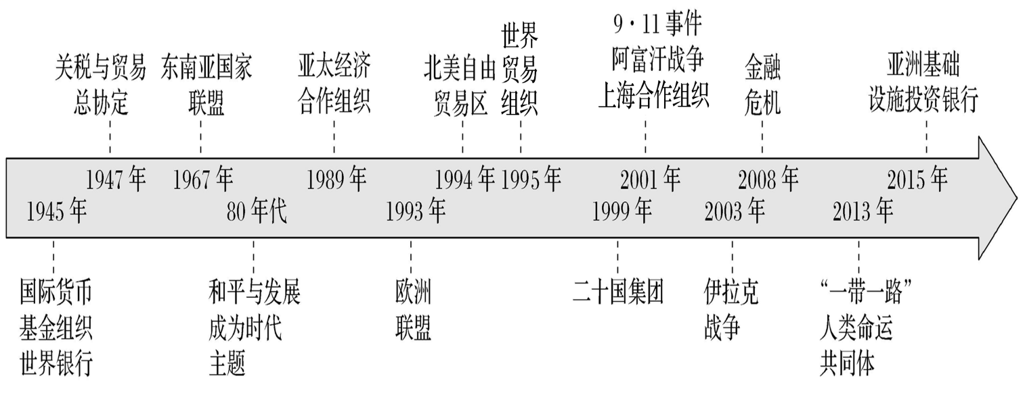

**【基础知识梳理】**

1. 政治：世界多极化发展趋势
2. 美国希望建立单级世界
3. 背景：随着冷战的结束和两级格局的消失，美国成为世界上唯一的超级大国。
4. 主要表现：“9﹒11”事件之后，美国迅速展开反恐行动。2001年10月，美国发动了阿富汗战争。2003年3月，美国发动了伊拉克战争。

注：①表面上表达美国反恐的决心；  
②实质继续推行霸权主义、、单边主义、强权政治，想构建单级世界。

【名词解释】单边主义

指举足轻重的特定大国，不考虑大多数国家和民众的愿望，单独或带头退出或挑战已制订或商议好了的维护国际性、地区性、集体性和平、发展、进步的规则和制度，并对全局或局部的和平、发展、进步有破坏性的影响和后果的行为与倾向。

1. 世界多极化趋势

【能力提升】“极”：指的是综合国力强、对国际事务影响大国家或国家集团。

“化”：是指一种发展趋势，并非指现实，表明在多极格局形成之前有一个相当长的过渡期（或叫转换期）。

.。

（1）形成过程

二战后初期：两极对峙格局的形成 二十世纪六七十十年代中期以后：出现多极化趋势、冲击了两极格局 1991年——现在：两极格局瓦解、多极化趋势不可逆转

**（2）原因**：

1. 根本原因：世界经济力量的多极化。
2. 具体原因：美国的相对衰落和多个中心力量的崛起（西欧、日本、俄罗斯、第三世界、中国）
3. 新型国家关系的确立（国际政治民主化）推动多极化进程
4. 科技因素：科技革命为世界多极化深入发展提供更为充分的技术条件
5. 直接原因：东欧剧变、苏联解体；世界出现新的分化，大国关系重新调整
6. 维护民族国家权益：主权民族国家仍是国际社会的基本单位，民族国家权益上的冲突必然导致国际格局多极化趋势；
7. 文化的多样性：当今世界文化多样性是基本特征，文化之间的冲突也深刻影响着国际格局；

（3）世界多极化趋势表现

|  |  |
| --- | --- |
| 地区 | 表现 |
| 欧盟 | 继续向政治和经济一体化迈进；是世界上最大的区域性国际组织；主张在国际舞台上发挥欧盟的独特作用，是一支不可轻视的力量。 |
| 俄罗斯 | 取代苏联在联合国的地位，拥有可以与美国匹敌的军事力量，推行多极化外交，在国际事务中的作用仍然举足轻重 |
| 日本 | 在保持经济大国的同时，追求政治乃至军事大国作为国家的长远战略目标 |
| 中国 | 进一步改革开放，坚持和平发展，积极开展多边外交，推动建设相互尊重、公平正义、合作共赢的新型国际关系，正在发挥并将继续发挥负责任大国的作用 |
| 发展中国家 | 总体实力增强，成为推动世界多极化的重要力量 |

当今世界政治格局特点：一超多强

特点：1、长期性：决定了新旧格局的交替必然是一个长期而复杂的过程

2、动态过程：新的国际关系格局尚未形成，多极与“单极” 但多极化趋势不避免。

3、力量多元化：日、俄、中、欧盟、发展中国家等多个重要力量相互竞争、相互制约

4、总的趋势是走向缓和：但是美国的霸权主义政策，以及两极格局解体致使局部战争、武装冲突、恐怖主义活动增多，成为影响国际安全的主要因素

1. 影响：世界多极化是世界历史发展的客观结果，也是社会生产力发展的结果。它是国际政治民主化的表现，是世界的发展潮流，有助于维护世界的和平发展与稳定。
2. 经济：经济全球化和区域集团化
3. 经济全球化

经济全球化是指商品、劳务、技术、资金、信息、人员等生产要素在全球范围内流动和配置，从而使各国经济相互依赖程度日益加深的趋势。

1. 经济全球化的发展历程

|  |  |
| --- | --- |
| 时间 | 概况 |
| 新航路开辟 | 新航路开辟和资本主义的兴起，殖民扩张开始。 |
| 工业革命后 | 世界市场更加扩大，国际贸易和国际投资迅速发展。 |
| 二战后 | 国际货币基金组织、世界银行和关税与贸易总协定，进一步促进了经济全球化进程。（**体系化、制度化**） |
| 20世纪70年代以来 | 以信息技术为代表的新的科学技术的发展成为经济全球化的主要推动力量。 |
| 进入20世纪90年代 | 跨国公司迅猛发展，它们通过把世界各国纳人全新的国际生产分工体系，使各国的生产活动密切联系，相互依赖，相互渗透，连成一体。1995年世界贸易组织的诞生，把贸易、投资和服务的国际化提高到新的水平。（**规范化、法制化**） |
| 进入21世纪 | 以互联网、人工智能等为代表的新一轮科学技术的发展，经济全球化成为强劲的时代潮流。 |

1. 背景

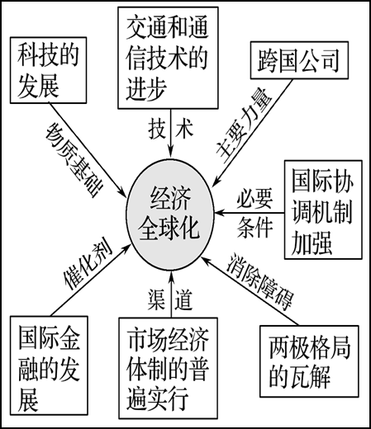

经济全球化是生产力发展的必然结果（根本原因）

【**能力提升**】跨国公司：主要是指发达资本主义国家的垄断企业，以本国为基地，通过对外直接投资，在世界各地设立分支机构或子公司，从事国际化生产和经营活动的垄断企业。

3、影响：

积极性：①使各国经济相互依存度剧增，人类社会的交往和联系发展到了前所未有的高度。

②加快世界经济发展。

消极性：①世界经济发展面临的风险和不确定性增加；（如1997年的亚洲金融危机、2008年的国际金融危机）

②大部分利润流入发达国家，造成世界贫富分化加剧；

③“逆全球化”（英国脱欧、美国贸易保护）阻碍世界经济发展。

实质：发达国家为主导，资本在全球范围内的新一轮扩张。

【**能力提升**】逆全球化又称去全球化，顾名思义，就是全球化过程的相反，也就是指一个把全世界各国及地区因为全球化而导致的相互依赖及整合回退的一个过程，一般发生在经济危机和经济不景气的时候。

4、应对措施：以诚相待、普惠共享，充分利用一切机遇，合作应对一切挑战，引导经济全球化走向。

|  |  |  |  |  |
| --- | --- | --- | --- | --- |
| 名称 | 欧盟 | 北美自由贸易区 | 东盟 | 亚太经合组织 |
| 成立时间 | 1993年 | 1994年 | 1967年 | 1989年 |
| 成员国之间的差异性 | 差异较小：多为发达资本主义国家 | 差异较大：美国超级、加拿大发达而墨西哥发展中国家 | 差异较小：多为发展中国家 | 差异较大：既包括发达国家，也包括大量发展中国家；社会性质不同 |
| 合作领域 | 经济、政治、军事 | 经济 | 政治、经济 | 经济 |
| 特点 | 目前最成功、合作程度最高的一体化组织 | 世界上第一个由发达和发展中国家组成的自由贸易区 | 以经济合作为基础的政治、经济、安全一体化合作组织 | 世界上最大的区域经济合作组织。亚太地区层级最高、领域最广、最具影响力的经济合作机制。 |

1. 区域集团化

**区域集团化影响**

(1)积极作用：

①有利于成员国、区域及世界经济增长；

②促进成员国对外贸易发展；

③对生产要素中的国际资本、技术、人才和商品流向产生重要影响；

④增强了世界多极化趋势，有利于世界和平与发展。

(2)消极影响：

①由于经济区域集团化具有排他性,使贸易保护主义再度抬头,导致国际竞争日益加剧；

②由于区域经济区域集团是以发达国家为主导,使南北差距、国家间发展的不平衡性加剧；

③由于以发达国家为主导,对发展中国家的经济安全和国家主权造成不利影响。

社会：信息化

1. 含义：社会信息化，是指发展以计算机为主的智能化工具为代表的新生产力，建立有组织的信息网络体系，促进信息交流和知识共享，提高经济增长质量，推动经济社会向高效、优质发展转型的历史进程。
2. 基本特征：数字化、智能化、网络化

3、影响：进入21世纪，社会信息化已经成为不可逆转的时代潮流，正在使人类社会发生极其深刻的变化。

在享受信息化带来的便利之时，如何保卫自己的信息安全，也成为各国必须解决的现实问题。

1. 文化：多样性
2. 地位：文化多样性是世界文化的基本特征。

2、挑战：在经济全球化和社会信息化过程中，文化多样性也面临着前所未有的挑战。

3、应对策略：

①各国都在努力维护自己的文化特性，维系自己的文化根脉。

②中国态度：中国在传承和传播中华优秀文化的同时，尊重世界文化多样性，促进和而不同、兼收并蓄的文明交流，推动世界的和平与发展。

4、认识：文化多样性是人类文明进步的重要动力之一。在维护本国文化的同时，一定要尊重世界文化多样性，从而促进世界文明交流。

四、时代主题：和平与发展

1、原因：

（1）历史因素：两次世界大战给人类带来了深重的灾难，和平主义思潮流行。

（2）体系因素：雅尔塔体系为战后世界的和平与发展留下了生存空间。

（3）组织因素：联合国维和行动发挥了有效作用。

（4）经济政治因素：世界多极化继续发展，经济全球化不可逆转，各国之间的相互依存日益紧密。

（5）现实需要：解决全球性问题的共同需要。

2、和平与发展的关系

①和平是指世界的总体和平，发展是指世界的繁荣与发展。

②和平是发展的前提，发展是和平的保障，两者相辅相成。

五、面临问题：和平与发展受到严重挑战

1、发展方面

（1）自2008年国际金融危机发生以来，世界经济增长的动力依然不足，发达经济体需求萎缩、经济复苏乏力对新兴市场国家和发展中国家影响巨大。

（2）南北差距和贫富分化日益严重。

2、和平与安全方面

（1）地区热点问题此起彼伏，如第二次世界大战结束后发生的阿拉伯国家与以色列的争端、叙利亚内战造成了大规模人道主义灾难。

（2）核扩散、恐怖主义、网络安全、重大传染性疾病、跨国刑事犯罪、生态环境恶化、气候变化等安全威胁持续蔓延。

（3）海洋权益和极地资源争夺等日趋激烈。

（4）霸权主义和强权政治依然存在。

3、难民问题

（1）难民的概况

①定义：因为战争和地区冲突、宗教或部族矛盾、自然灾害、经济恶化等各种原因被迫离开原籍国，且不能或不愿返回原籍国的独特群体。

②来源：二战前的难民主要产生于欧洲，如遭到纳粹德国迫害而流亡的犹太难民；二战后的难民主要产生于中东、非洲和东南亚等地区。

（2）难民的救助

①背景：难民在收留国一般没有基本的国民权利，处境十分艰难。

②目的：保护难民的基本人权。

③措施

A1950年，联合国成立联合国难民事务高级专员公署，专门协调处理难民问题。

B1951年，联合国通过《关于难民地位的公约》，规定救助难民的行动准则。

C1966年，联合国又通过《关于难民地位的议定书》，扩大1951年公约的适用范围。

D联合国大会决定，从2001年起，每年的6月20日为“世界难民日”。

1. 现状：没有改变难民逐年增加的趋势。

六、时代潮流：在合作共赢促进全球共同发展

1、传统的全球治理机制

第二次世界大战后建立的主要国际组织，如联合国、国际货币基金组织、世界银行、世界贸易组织等，仍然发挥着全球治理的作用。

2、新的治理机制

（1）全球层面：二十国集团正在促进世界经济增长、协调各国宏观经济政策、推动全球经济治理改革等方面发挥积极作用。

（2）地区层面

①2001年成立的上海合作组织正在有效维护欧亚地区的安全。

②2009年首次召开的金砖国家领导人会晤以及2015年成立的新开发银行，是金砖国家合作共赢、维护新兴市场国家和发展中国家共同得益的平台。

（3）中国的方案

|  |  |
| --- | --- |
| **项目** | **表现** |
| **内容** | 1. 高举和平、发展、合作、共赢的旗帜，坚持在和平共处五项原则基础发展同各国的友好合作，推动建设相互尊重、公平正义、合作共赢的新型国际关系。 2. 倡导构建人类命运共同体，进一步促进全球治理体系变革 |
| **依据** | 1. 基于中国对当今世界和平与发展大势的准确把握。 2. 源自中华文明“以和为贵”“协和万邦”的和平思想与和谐理念。 |
| **意义** | 1. 是中国为推动世界和平与可持续发展给出的一个可供选择的、理性可行的行动方案。 2. 是为了推动国际秩序和国际体系朝着更加公正合理的方向发展 |
| **实践** | 通过实施共建“一带一路”倡议（2013）、设立亚洲基础设施投资银行（2015）、设立丝路基金（2014）等具体措施，使自己的发展惠及世界。 |

3、构建人类命运共同体

（1）依据

①基于中国对当今世界和平与发展大势的准确把握。

②源自中华文明“以和为贵”“协和万邦”的和平思想与和谐理念。

③中国为推动世界和平与可持续发展给出的一个可供选择的、理性可行的行动方案。

④为了推动国际秩序和国际体系朝着更加公正合理的方向发展。

（2）主要行动

①2013年，中国提出建设“一带一路”的合作倡议。

②2014年11月，中国设立丝路基金，对“一带一路”建设给予资金支持。

③2015年12月，中国倡议设立的亚洲基础设施投资银行正式成立。

（3）意义

①是中国为推动世界和平与可持续发展给出的一个可供选择的、理性可行的行动方案；

②是为了推动国际秩序和国际体系朝着更加公正合理的方向发展，使中国以自己的发展惠及世界。

**巩固检测**

1．（2023·北京高考·10）近年来，随着信息技术不断发展，各种类型的历史资料数据库相继建立。有学者认为，“大数据使历史资料利用产生革命性变革”，历史研究进入“e—考据”时代。对此理解正确的是 （　　）

①大数据的应用改变了史料运用的原则 ②数字化史料丰富了史学家的研究手段

③历史资料数字化提高了史料利用效率 ④“e —考据”指历史学与考古学的结合

A．①③ B．②④ C．①④  **D．②③**

2．（2023·浙江高考·20）进入20世纪下半叶，随着科技的进一步发展，世界各地区之间的交往越来越密切，极大地推动了世界文化的全球化。但是，我们必须同时看到，世界文化的全球化是在各种文化发展极不平衡的状态下进行的，这使得各民族国家和地区文化的特殊性与独立性也得到了空前的关注。如果说世界文化的全球化源于自身质的规定性的话，那么民族或地区文化也有自己内在的运行逻辑。这一材料旨在说明（　　）

A．世界文化的全球化是一种不可改变的发展趋势

B．各民族和地区的文化应按照固有轨迹各自演进

C．世界各民族需要积极吸纳其他民族的优秀文化

D**．尊重文化多样性是世界文化全球化的应有之意**

3．（2023·高考全国乙卷·35）1960～1970年，发展中国家对发达资本主义国家的出口额从197．8亿美元增加到397．5亿美元，从发达资本主义国家的进口额也从218亿美元增加到413．6亿美元。在国际贸易中，发展中国家出口额比重从21．4%下降至17．6%。据此可知，该时期（　　）

A．世界经济格局发生根本性转变 B．规范化的世界贸易体系建立

C．南北国家之间的经济联系削弱 D**．发展中国家的经济地位下降**

4．（ 2022.1·浙江高考·23）1958年1月1日欧洲经济共同体条约生效，但倡导欧洲统一的人们所希望看到的，远不仅仅是一个共同市场或关税同盟。对他们而言，共同市场只不过是实现“欧罗巴合众国”梦想的序曲。其后，助力他们实现“梦想”的举措包括（　　）

①欧洲煤钢共同体的建立 ②欧洲统一货币的正式启用

③《马斯特里赫特条约》的签订 ④《关税与贸易总协定临时适用协定书》的签署

A．①② B．①④ **C．②③** D．③④

5．（2022.1·浙江高考·24）20世纪以来，电子计算机的发展十分引人注目。2016—2017年，计算机顶级人工围棋程序“阿尔法狗”（AlphaGo）击败了世界围棋顶尖棋手。2021年12月，浙产超导量子芯片“天目1号”“莫干1号”首发，它们可应用于经典计算机可能解决不了的前沿问题。由此可知（　　）

A．人类的智力水平已不如电子计算机 B．计算机程序发展已对人类构成威胁

C．**电子计算机推进了人类信息文明发展** D．计算机系统可以代替人类各种智力活动

**知识结构**

**强化过关**

（1）世界多极化趋势加强的表现、影响；（2）经济全球化的推动因素、历程、评价。

（3）社会信息化和文化多样性的含义及应对；（4）和平与发展成为时代主题。

（5）人类发展面临的问题及构建人类命运共同体；（6）国际贸易和金融的新发展**。**